http://www.hfrn.is/husaskra/husaskrafridud-hus/nordurland/nr/510

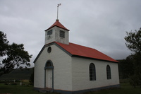

Þverárkirkja

Laxárdalur, S-Þingeyjarsýslu
Byggingarár: 1878.
Hönnuður: Baldvin Sigurðsson steinsmiður.
Tréverk vann Þorgrímur Jónsson forsmiður frá Gilsá.[1]
Friðuð 1. janúar 1990 samkvæmt aldursákvæði 1. mgr. 36. gr. þjóðminjalaga nr. 88/1989.
Þverárkirkja er steinhlaðið hús, 8,77 m að lengd og 6,17 m á breidd. Bárujárnsklætt risþak er á kirkjunni og á því hálfvalmi yfir kórbaki. Upp af vesturstafni er ferstrendur timburturn klæddur bárujárni og sléttu járni og á honum íbjúgt píramítaþak klætt sléttu járni. Veggir kirkju eru sléttaðir með þunnum múr svo hleðslan skín í gegn og múrbrún er undir þakskeggi. Á hvorri hlið kirkju eru tveir bogadregnir smárúðóttir steypujárnsgluggar en hringgluggi ofarlega á kórbaki og framstafni. Þvergluggi er á framhlið turns og hlerar fyrir hljómopi á hvorri hlið. Fyrir kirkjudyrum eru spjaldsettar vængjahurðir og yfir þeim bogagluggi. Hvorum megin dyra er framstæð flatsúla, þverbiti á milli þeirra en bogadregin brún yfir glugganum.
Inn af kirkjudyrum er gangur og aftursættir þverbekkir hvorum megin hans en langbekkir og veggbekkir umhverfis i kór. Prédikunarstóll milli innstu bekkjaraða sunnan megin. Setuloft er yfir fremsta hluta framkirkju og stigi í norðvesturhorni. Veggir eru sléttaðir og efst á þeim er strikasylla. Yfir setulofti er risloft klætt reitum en reitaskipt og stjörnuprýdd lágbogahvelfing yfir innri hluta framkirkju og kór.

[1] Hörður Ágústsson. Íslensk byggingararfleifð I. Ágrip af húsagerðarsögu 1750-1940, 298. Reykjavík 1998.

http://www.mbl.is/mm/gagnasafn/grein.html?grein_id=596281

Föstudaginn 23. mars, 2001 - Landsbyggðin

Kirkjugarðurinn á Þverá í Laxárdal endurhlaðinn
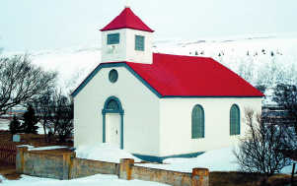

Kirkjan á Þverá.

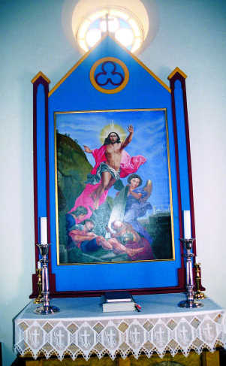

Altaristafla kirkjunnar þykir merkilegt málverk.
Myndin er eftir Arngrím Gíslason.

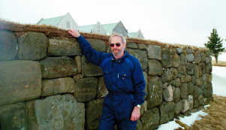
Áskell Jónasson við kirkjugarðsvegginn.

Laxamýri-Miklar endurbætur hafa verið gerðar á kirkjugarðinum á Þverá í Laxárdal S-Þing., en norður- og austurhlið garðsins hafa verið endurhlaðnar. Þá hefur garðurinn verið stækkaður til norðurs en hann var að mestu útgrafinn og því plásslítill. Á komandi sumri stendur til að halda áfram verkinu, en það er þá einkum suðurhliðin sem á að gera upp.
Það er Áskell Jónasson bóndi sem hefur haft umsjón með verkinu en til þess þurfti mikið af grjóti, m.a. afganga úr kirkjunni sem ekki voru notaðir þegar hún var byggð.
Þverárkirkja er merkilegt hús úr höggnu móbergi og var kalklímd, en það var árið 1878 sem hún var byggð af Jóni Jóakimssyni, þáverandi bónda á Þverá og langafa Áskels. Grjótið var flutt austan úr heiðinni hinum megin við Laxá þegar hún var ísi lögð og má ætla að það hafi verið mikið verk að höggva til allt þetta grjót og koma því heim að Þverá.
Þverárkirkja er enn bændaeign og er Áskell eigandi hennar. Kirkjan þykir hið fegursta hús, en á henni er turn og í honum búið um tvær klukkur með ramböldum. Hún er með gullstirnda hvelfingu og í henni er gömul altaristafla eftir Arngrím Gíslason málara. Hann mun hafa dvalið í Laxárdal um skeið, en foreldrar hans bjuggu um tíma á Auðnum. Nokkrum sinnum hefur verið gert við kirkjuna, síðast 1957, og var hún þá m.a. máluð að utan og innan og litaðar rúður settar í austurstafnglugga.
Að sögn Áskels hefur kirkjan ekki miklar tekjur þar sem svo fátt fólk býr í sókninni, en fjármagn til framkvæmdanna nú hafi fengist úr kirkjugarðasjóði þannig að hægt verður að ljúka verkinu.
Á Þverá í Laxárdal er kunnur torfbær sem Áskell ólst upp í og fækkar nú þeim Íslendingum sem alist hafa upp í slíkum húsakynnum. Þá eru á Þverá merk útihús úr torfi og hafa fjárhús frá 1850 verið gerð upp, einnig fjós sem áfast er bæjarhúsunum.
Þjóðminjasafnið hefur horft til Þverár með það í huga að þar mætti reka búskap með gömlum vinnuaðferðum. Tilgangurinn væri að sýna ferðamönnum og komandi kynslóðum þennan hluta af menningararfi þjóðarinnar, sérstaklega þar sem á Þverá eru heildstæðustu búsetuminjar sem finnast á landinu.

